新建动态工程

引入jar包（和学习jdbc模板时的一样）
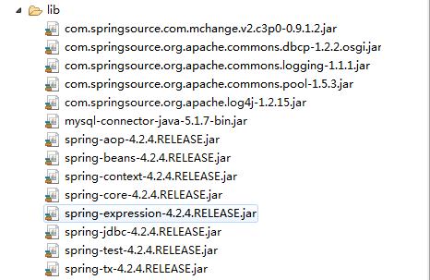

引入spring配置文件
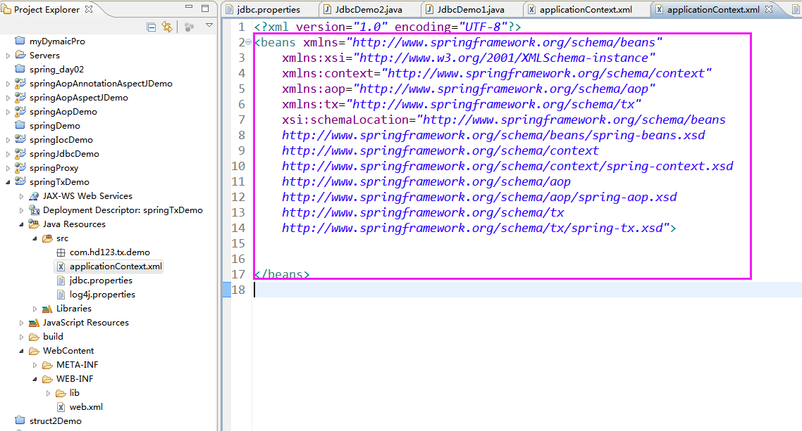

引入log日志配置文件（和以前一样拷贝的）
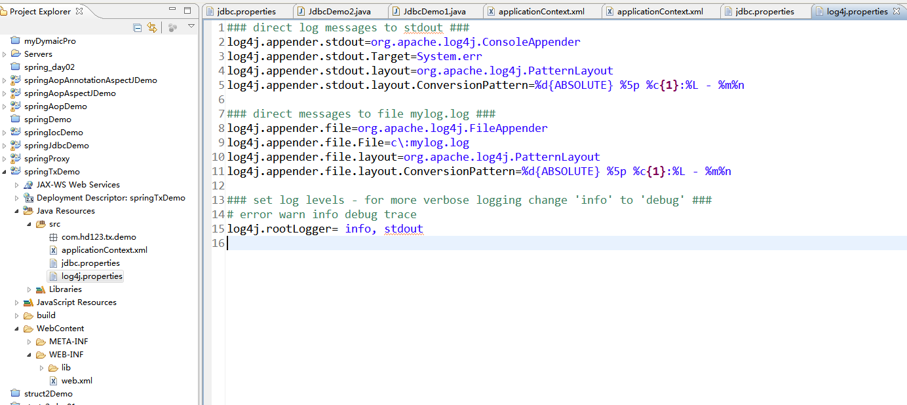

新建jdbc配置文件
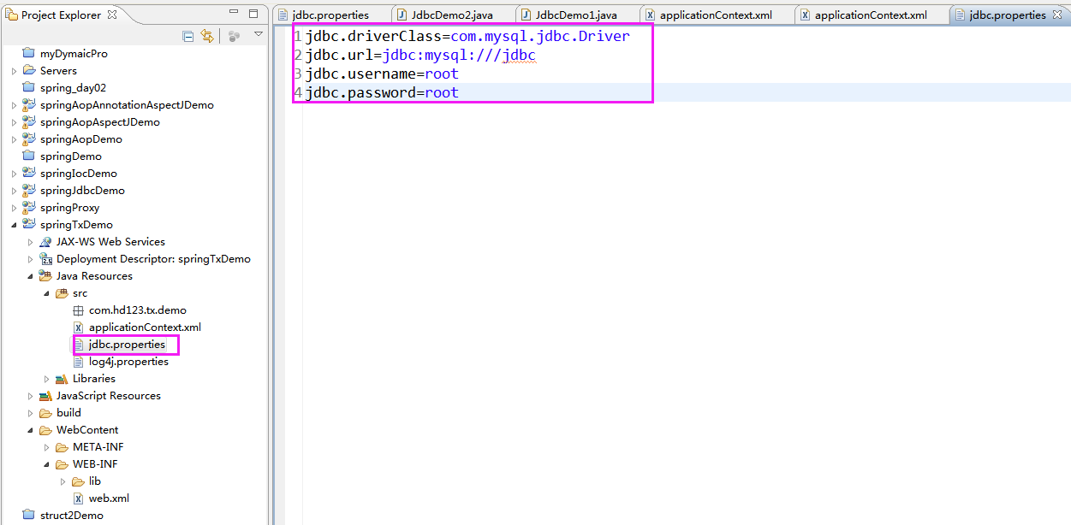

Service层的编写
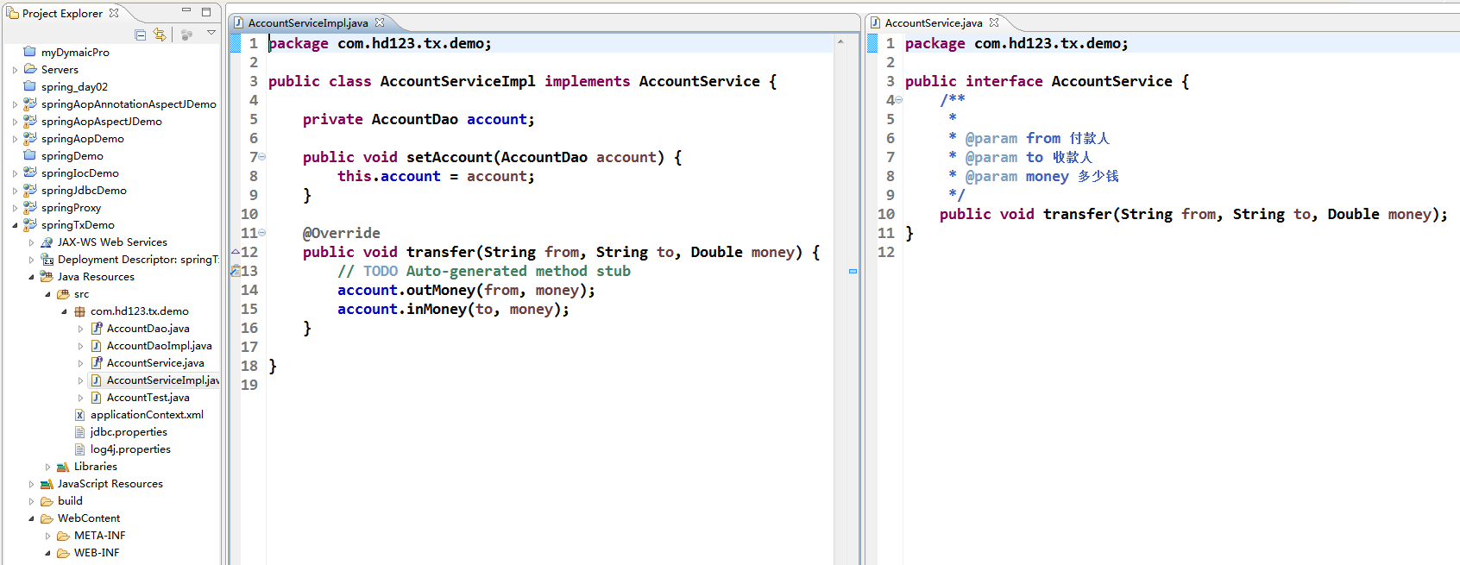

Dao层的编写
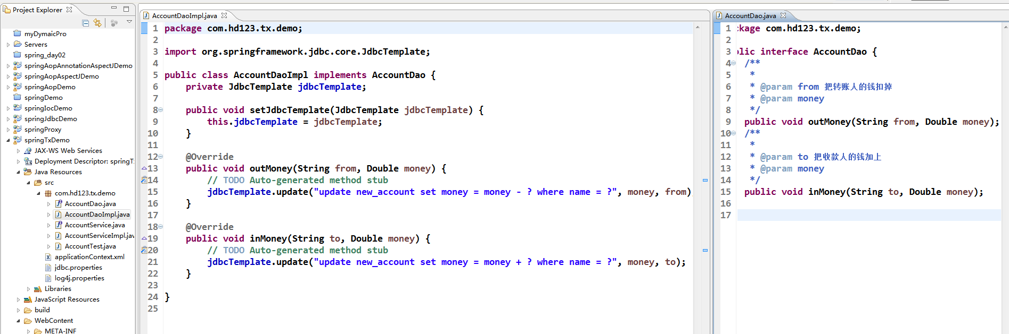

配置spring配置文件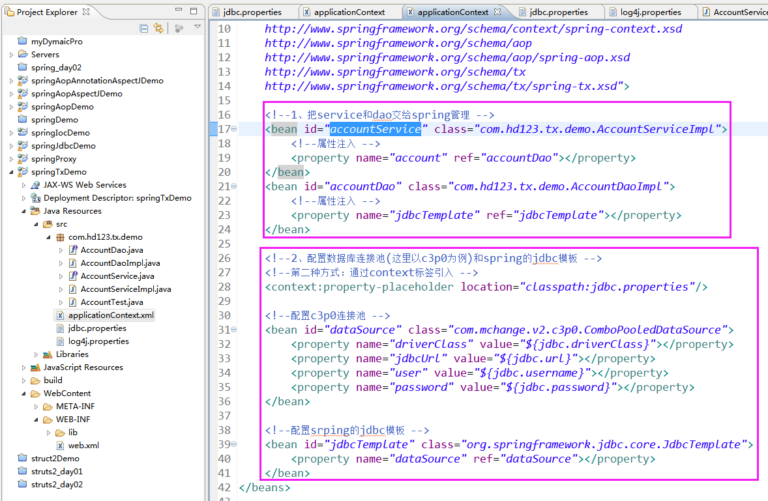

单元测试的编写
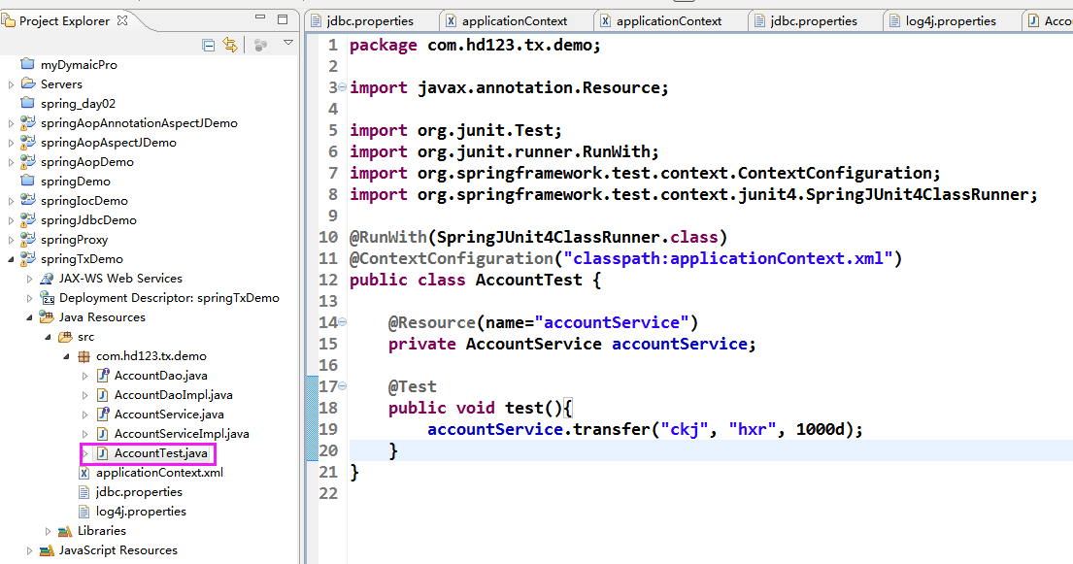

运行结果
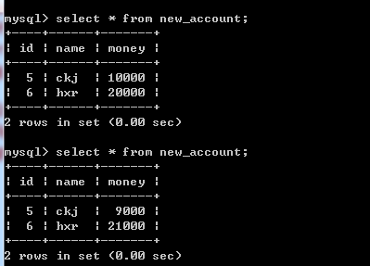

在该例子中付款和收款应该是一个事务操作，因为付款和收款是一个整体。一旦中间出现异常需要进行回滚。这一点的讲述在下一节编程式事务中进行讲解

在Dao层使用JDBC模板的改进

12.1在AccountDao中由于要使用JdbcTemplate，所以每个Dao中都需要申请一个变量，为了方便，spring提供了一个类JdbcDaoSupport,继承这个类后，就有了JdbcTemplate变量。因为在继承的这个类中有。改动如下：
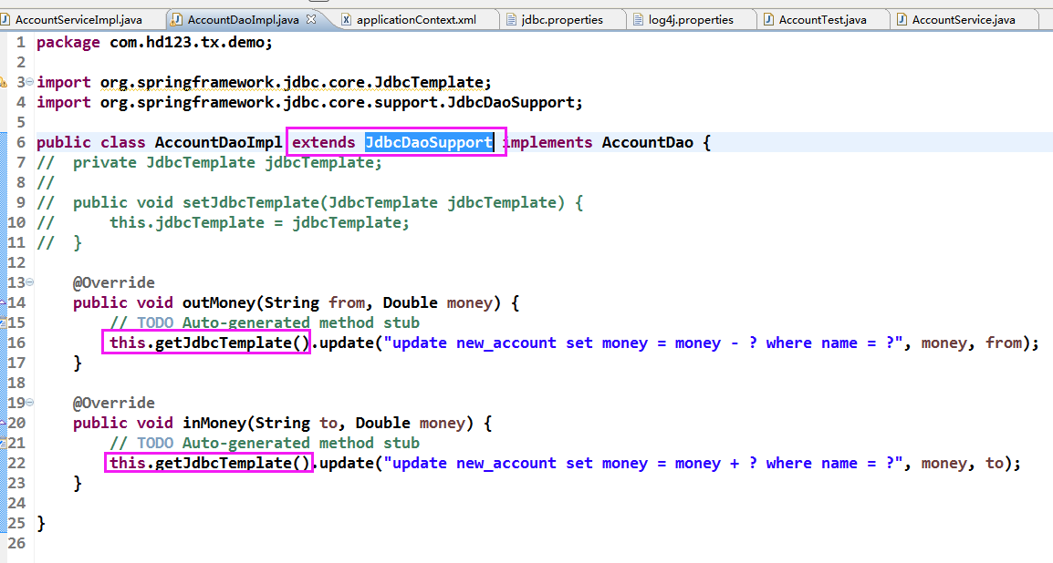

12.2 继承这个类JdbcDaoSupport后，代码还可以进行简化，那就是在applicationContext.xml文件种要使用的JdbcTemplate模板的类中直接注入数据库连接池，注入数据库连接池后，在源码中会自动生成一个JdbcTemplate，所以在applicationContext.xml文件中也不再需要配置JdbcTemplate，修改如下：
